2-Felder-Ball (Zauberball)
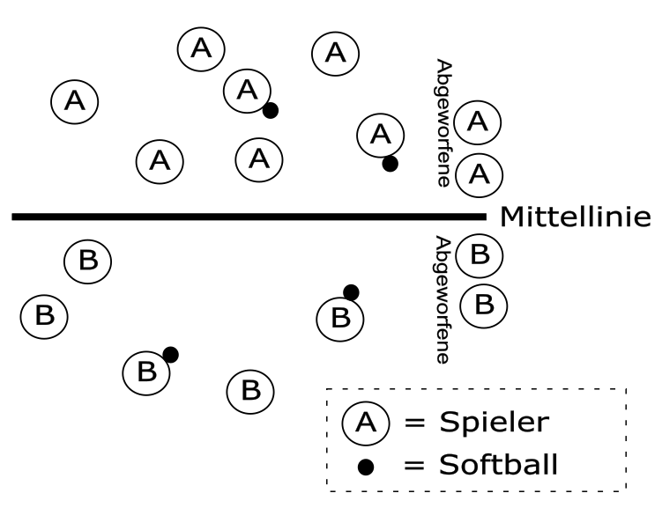
Es werden 2 gleich große Teams gebildet, die in ihrer Hälfte stehen. Ziel ist es aus den eigenen Hälfte heraus einen Spieler aus dem anderen Team anzuwerfen. Wird man abgeworfen, dann muss man sich an den Rand setzen. Erst wenn ein Spieler der eigenen Mannschaft einen Ball aus der Luft fängt, dürfen alle eigenen abgeworfenen Mitspieler wieder ins Feld zurück. Das Team, das es zuerst schafft, das im gegnerischen Team nur noch ca. 4 Spieler auf dem Spielfeld sind, gewinnt.

